学習活動例 国語 第４学年 【学習指導要領との関連 新：伝国(3)イ，B(1)ア 現行：伝国(1)ア(イ)イ(カ)，B(1)ウ】
題材名 | 「ことわざブック」を作ろう（東京書籍） 本時５／６時間
本時のねらい |  | 本時の授業で育成を目指す  プログラミング教育の資質・能力
ことわざの意味を表すアニメーションを作る活動を通して，ことわざの意味を理解することができる。 |  | Ａ２：プログラミングの体験等を通して，問題解決には必要な手順があることに気付くこと。
【関連する資質・能力】
Ｂ１：問題解決の過程で，細かく分けて順序立てたり必要な情報を組み合わせたりすること。
本時のねらいとプログラミング教育とのつながり
本時の学習では，プログラミングソフトを用いて，問題解決には必要な手順があることに気付かせながら，ことわざの意味を表すアニメーションを作る活動に取り組む。ことわざの意味を１つ１つの場面に分解して，順番に配列することを通して，本時のねらいを効果的に達成できると考える。
準備物 | プログラミングソフト用データ（D2-5），ワークシート（W2-5）

プログラミング教育に関する活動の流れ  （45分） |  | ●教師の指示  ※教師の支援  ◇指導上の留意点
導入 | １ 本時のめあてを確認する。 | ●「今日は，ことわざの意味を表すアニメーションを作って，理解を深めていきます。」
展開 | ２ ことわざを使った場面を考える。  ３ アニメーションを作るために，ことわざを使った場面を分けて考える。  ４ アニメーションを作る。 | ●「調べたことわざを使った場面を考えましょう。」  ※『一石二鳥』を使った場面を例示する。  ●「アニメーションを作るために，ことわざを使った場面を，４つに分けて考えましょう。」  ※プログラミングソフト用データ（D2-5）と，４つに分けたワークシートを例示する。  ◇プログラミンの操作方法等を確認する。
まとめ | ５ 本時の学習を振り返る。 | ●「今日は，ことわざを使った場面をアニメーションに表すことで，ことわざをよく理解することができましたね。」
【本時と前後する学習活動】
第４時 調べたことわざを使った場面に分けて，ワークシートにまとめる。
第５時（本時）
第６時 発表会を行い，ことわざを生活の中で使っていくことを確認する。

★プログラミングソフト用データ（D2-5）の使い方（プログラミンを使用）
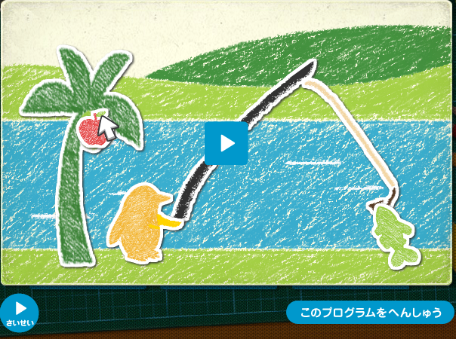
（１）「プログラミング教育ナビ」からリンク先を表示します。

（２）画面中央の再生ボタンか画面右下の「さいせい」を押すと，サンプルプログラムが実行されます。

（３）児童が作成する際は「プログラミン」のトップページから「プログラムをつくる」を選択します。

サンプルプログラムの画面
※児童がアニメーションを作成する際の留意点
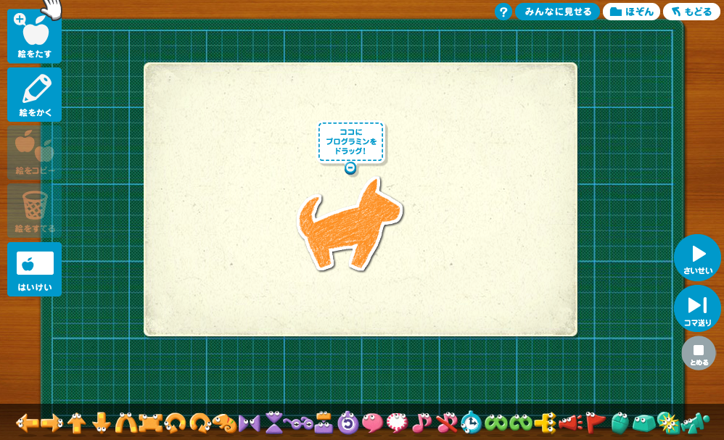
（１）ことわざを使った場面に登
場する絵は，画面左の「絵
をかく」をクリックすると，
自由に作成することができ
ます。
※「絵をたす」から選ぶこ
ともできます。
※複数の図がある場合，ク
リックした図が一番上の
階層になります。
（２）背景を加える場合は，画面
左の「はいけい」をクリッ
クすると，選択・作成する
ことができます。

＜プログラミンの例＞
ジャンピン
「何秒で」「どれだけ」ジャンプするか設定して，絵を動かすことができます。
ミエルン
絵を隠したり，もう一度見えるようにしたりすることができます。
イッペンニン
イッペンニンの中に置いたプログラミンを全て一斉に再生することができます。
トケイン
一定時間待ってから，次のプログラミンの再生に移ることができます。

（３）絵の動きを，画面下にある様々な「プログラミン」で，プログラムします。
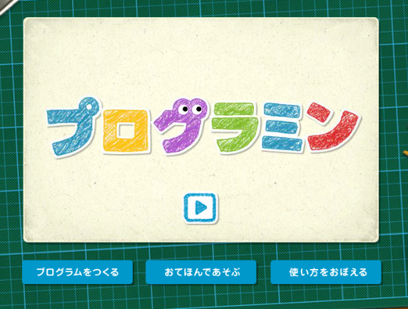
※それぞれの「プログラミン」については，「おてほんであそぶ」や「使い方をおぼえる」を参考にしてください。

★ワークシート（Ｗ２―５）の解答例・使い方
「ことわざブック」を作ろう

一石二鳥

意味

④ 「りんごもとれた」と言う。
③ つれた魚がりんごにぶつかって落ちる。
② 魚がつれる。
① 「つるぞ」と言う。
魚つりをしていたら，つれた魚がりんごにぶつかって，りんごもとれた。
一つのことをして，同時に二つの利えきをあげること

ことわざを
使った場面例
◎ 分けて考えよう

第４時で「ことわざの意味」を考えさせます。第５時で「ことわざを使った場面例」と「ことわざの意味を表すアニメーション」を作るので，短い場面例にするとよいです。

